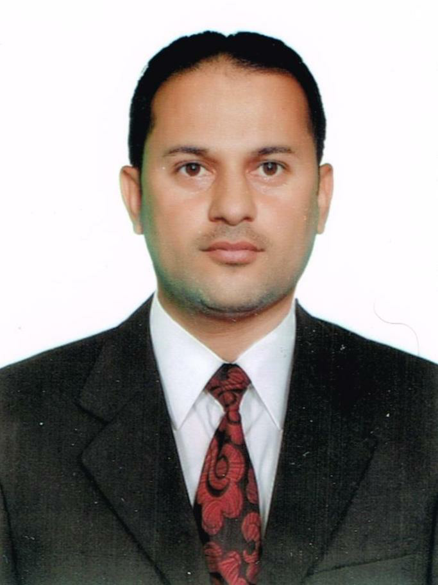
سيرة ذاتية
الاسم : صلاح جاسم صالح سلطان
التولد : ميسان 17/4/1979
العنوان : العراق – بغداد – البياع – مجمع البناء الجاهز م/ 849 ز/ 28 د/ 12
رقم الهاتف : 07702959959 & 07816469956
البريد الالكتروني: salah_jasem2000@yahoo.com
البريد الالكتروني: salahtatlss79@gmail.com
التحصيل الدراسي : ماجستير علوم سياسية / جامعة بغداد / فرع الحكومات والادارة المحلية عام (2018)
المؤهلات :
- اجيد التحدث باللغه الانكليزية
- اجيد برمجة وصيانة اجهزة الحاسبات ونصب شبكات الانترنيت
- لدي الخبرة بالعمل على برنامج الاوفيس (الوورد والاكسل والبوربوينت) وكذلك الفوتوشوب .
المؤلفات :
- كتاب ( المحافظ في العراق من الدولة البسيطة الى الدولة المركبة دراسة قانونية سياسية تحليلية)
البحوث :
- بحث غير منشور بعنوان ( تجربة الحكم المحلي في المملكة الاردنية الهاشمية : دراسة تطبيقية تحليلية )
- بحث غير منشور بعنوان ( صلاحيات المحافظ في العراق بعد عام 2003 : دراسة مقارنة )
- بحث منشور بعنوان ( علاقة المحافظ بالسلطات الاتحادية في ضوء قانون المحافظات غير المنتظمة في اقليم رقم 21 لسنة 2008 )
- فضلا عن المشاركة في الكثير من ورش العمل والندوات العلمية الاكاديمية .
الدورات :
- دورة طرائق وصلاحية تدريس جامعة النهرين
- دورة في طرائق التدريس ( مؤسسة العراقة ) 2017 .
- دورة اعداد المدربين TOT ( مؤسسة العراقة ) 2017 .
- دورة في اللغة الانكليزية
- فضلا عن دورات متفرقة في التاهيل والتوظيف وكتابة السيرة الذاتية والاعلام والاوفيس والاوتوكاد وغيرها .

